

学生实践作业报告册

学年学期： | 2025-2026 学年(2)学期
课程名称： | 课程设计（数字工程）
学生学院： | 人工智能学院
专业班级： | 空间信息与数字技术专业  04072301班级
学生学号： | 2023211857
学生姓名： | 陈诗雅
联系电话： | 13068302810

重庆邮电大学教务处印制

教师评阅记录表
【重要说明】
- 学生提交报告册最终版时，必须包含此页，否则不予成绩评定。
- 本报告册模板内容格式除确实因为填写内容改变了布局外，不得变更其余部分的格式，否则不予成绩评定。

报告是否符合考核规范 | ☑ 符合 □ 不符合
报告格式是否符合标准 | ☑ 符合 □ 不符合
报告是否完成要求内容 | ☑ 是 □ 否
报告评语：
报告成绩：
评阅人签名（签章）
年 月 日

目 录
- 教师评阅记录表
- 期末报告

实践报告
课程名称 | 课程设计（数字工程） | 课程编号 | A20410000
实验地点 | 实验楼B513/514 | 实验时间 | 2026.7.6-2026.7.10
校外指导教师 |  | 校内指导教师 | 朱盼盼
实验名称
学生姓名 | 陈诗雅 | 学生学号 | 2023211857
学院专业 | 人工智能学院  空间信息与数字技术专业 | 所在班级 | 04072301
一、实验（实践）目的与意义

二、实验（实践）平台与数据来源

三、实验（实践）要求
（1）基本要求：
1.阅读源码，理解数据预处理、模型架构、训练流程和推理逻辑；
2.熟悉UNet的编码器-解码器结构、跳跃连接等核心设计；
3.掌握从数据预处理-模型构建-训练-测试-可视化的整个流程；
4.学会调整超参数，如学习率、批次大小（batch size）等；
5.学会使用TensorBoard查看损失函数变化曲线、验证集上的精度的变化曲线；
6.根据自己选择的数据集修改可视化界面，添加单张图片预测功能，将预测结果与原图或标签图叠加的功能，添加在测试数据集上的评估功能（打印出评价指标）；
（2）拓展要求：
1.尝试不同的数据增强方法（旋转、翻转、色彩扰动等），观察模型效果变化；
2.尝试修改模型结构，如给UNet模型添加注意力机制（SE Block, CBAM等）；
3.尝试将UNet替换为其他语义分割模型，如MobileNet、DeepLabV3+，UNet++等, 对比不同模型的分割效果，在可视化界面中添加多模型选择功能;
4.自行收集数据集，尝试模型在新数据集上的分割效果。

四、考核要点
文档与汇报要求：
（1）技术文档：
1.问题分析、源码理解、数据预处理、方法对比、实验结果（mIoU/F1-score等指标）；
2.可视化界面设计思路；
3.团队分工与协作经验。
（2）答辩演示：
展示系统功能和改进细节。

五、实验（实践）内容与过程（步骤）
（一）环境配置
1.创建虚拟环境：
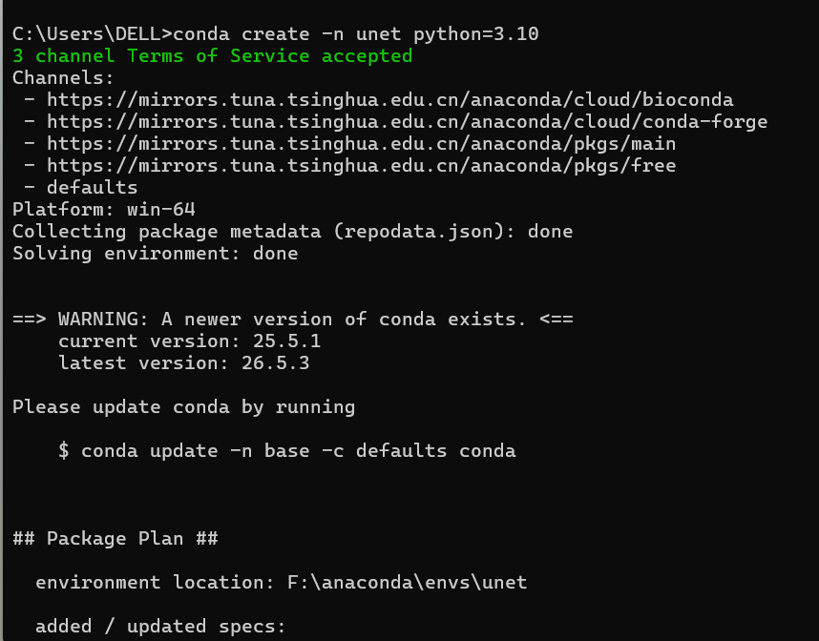
2.下载pytorch：
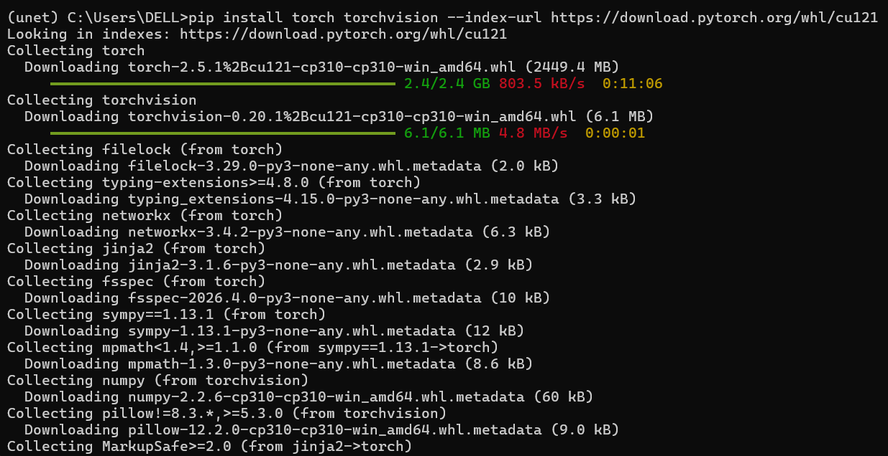
3.安装Unet训练所需环境：
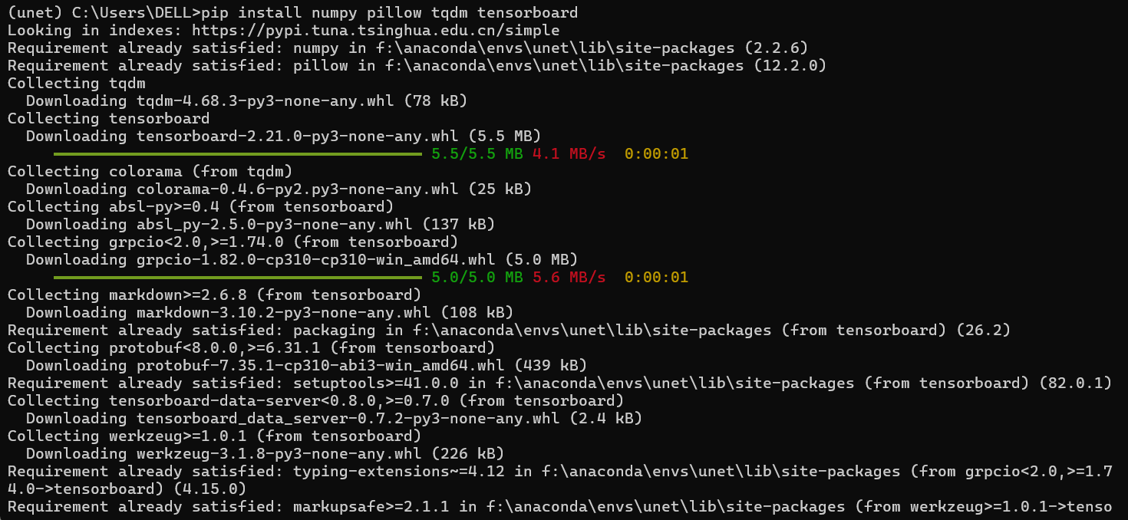

- 训练模型
1.运行train.py：
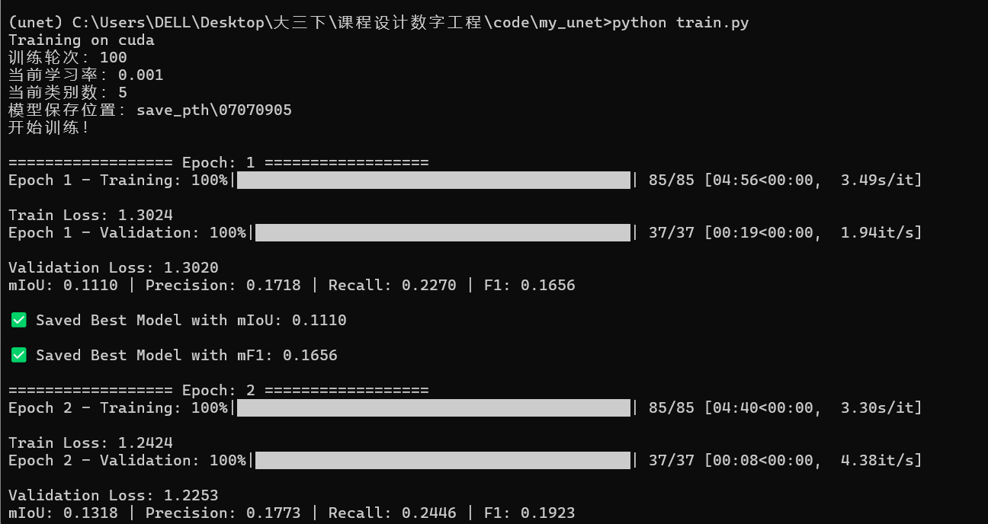
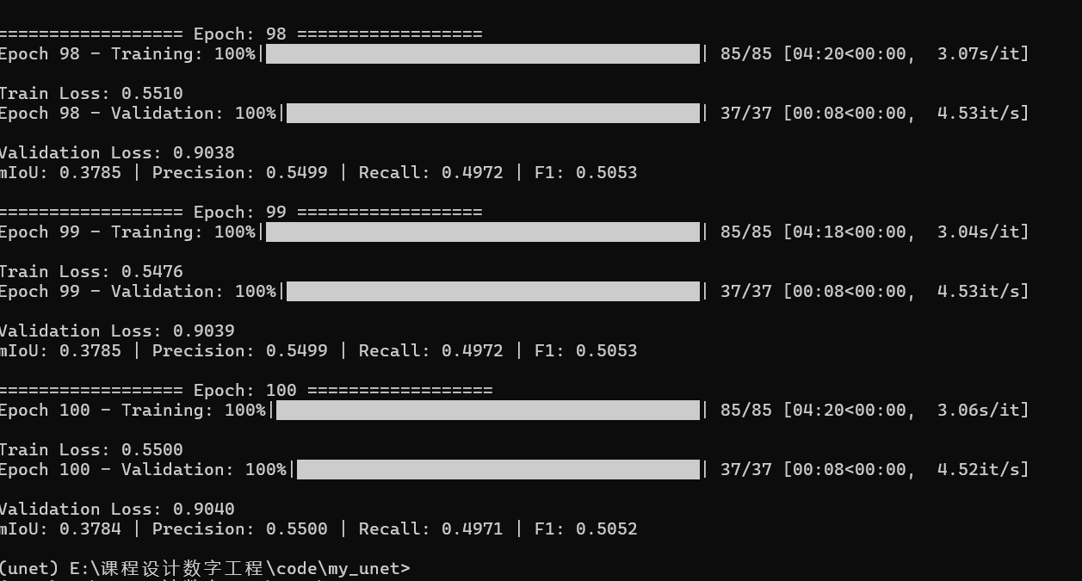
- 评估
1.运行评估代码，结果如下：
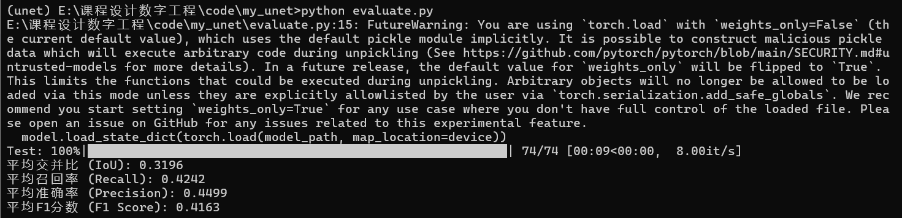

（四）查看tensorboard
1.找到日志存放路径，执行指令：
2.打开链接，进入浏览器查看指标的变化曲线：
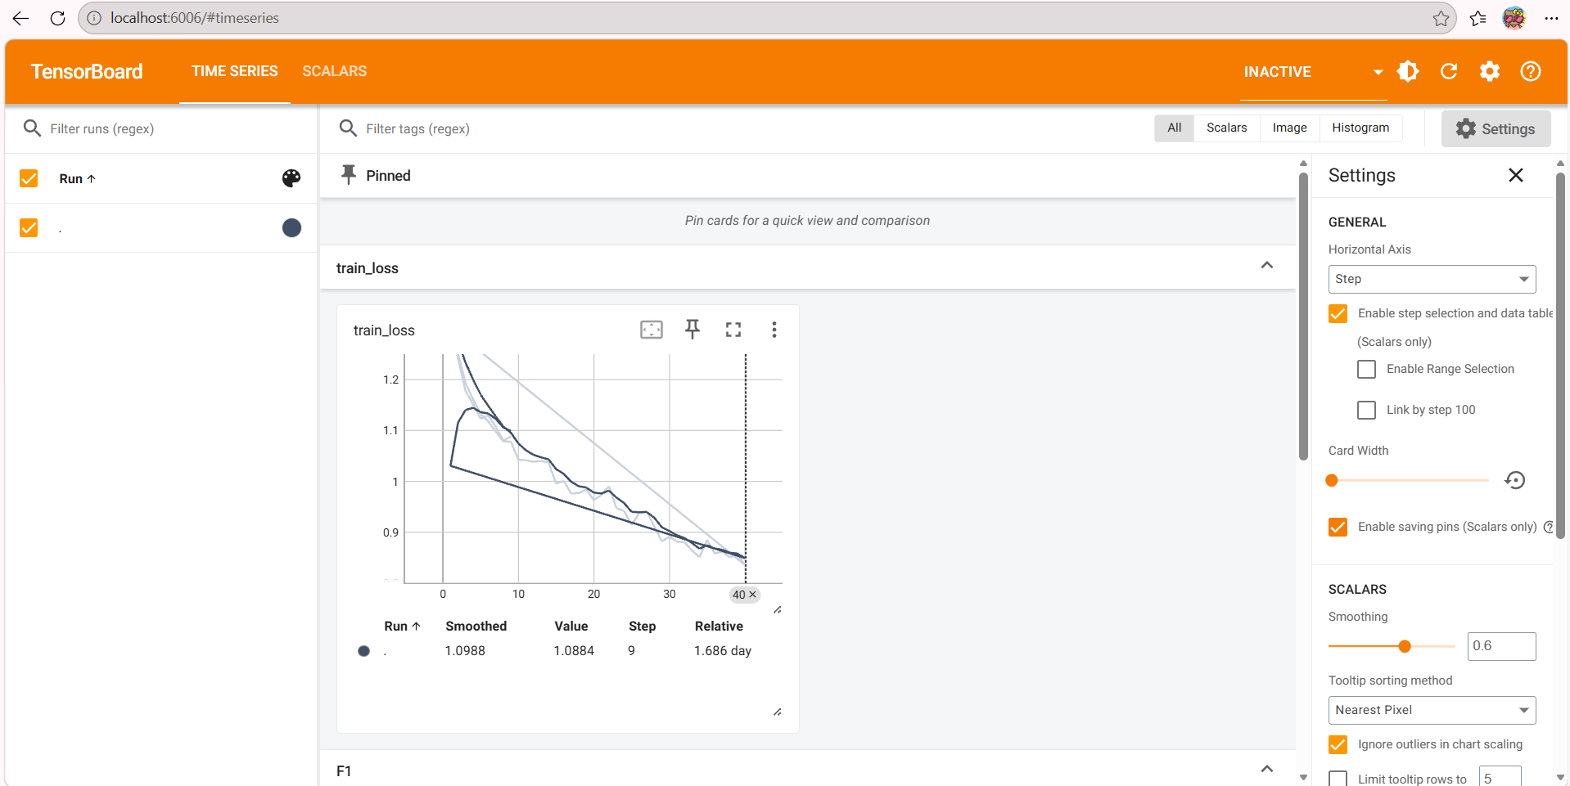
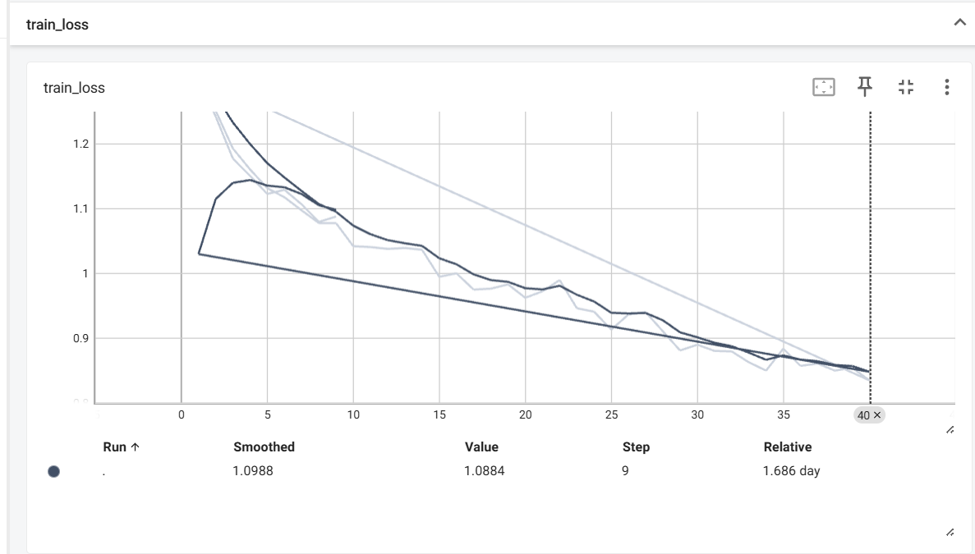
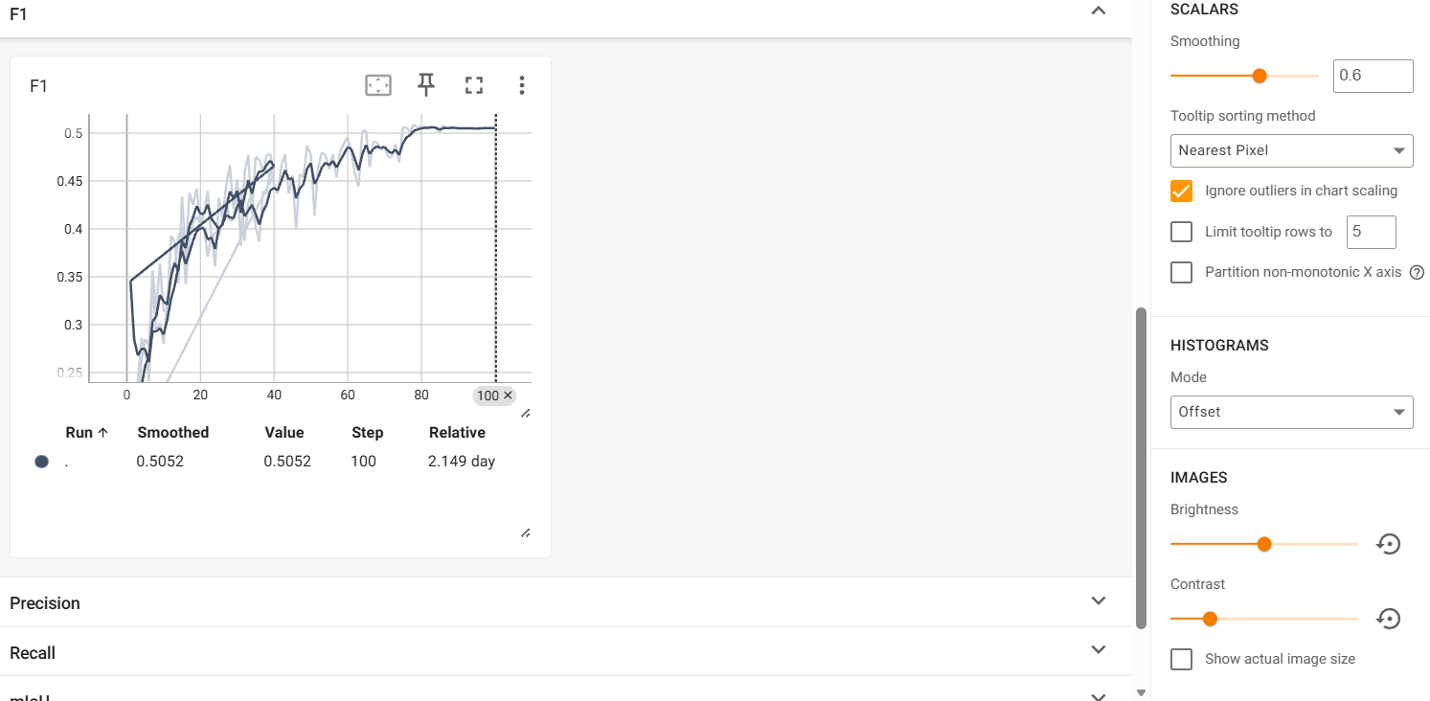

（五）可视化展示
1.配置环境：
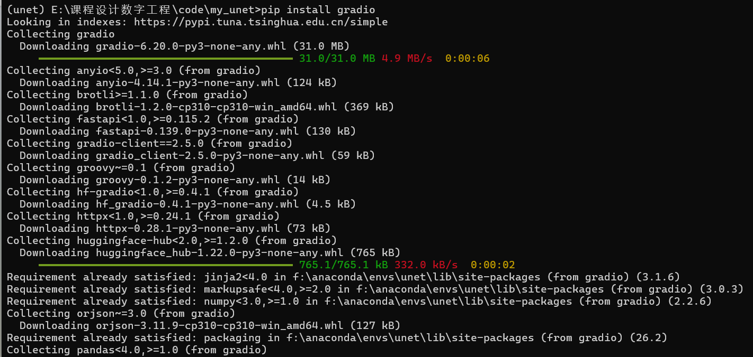
2.初次可视化界面：
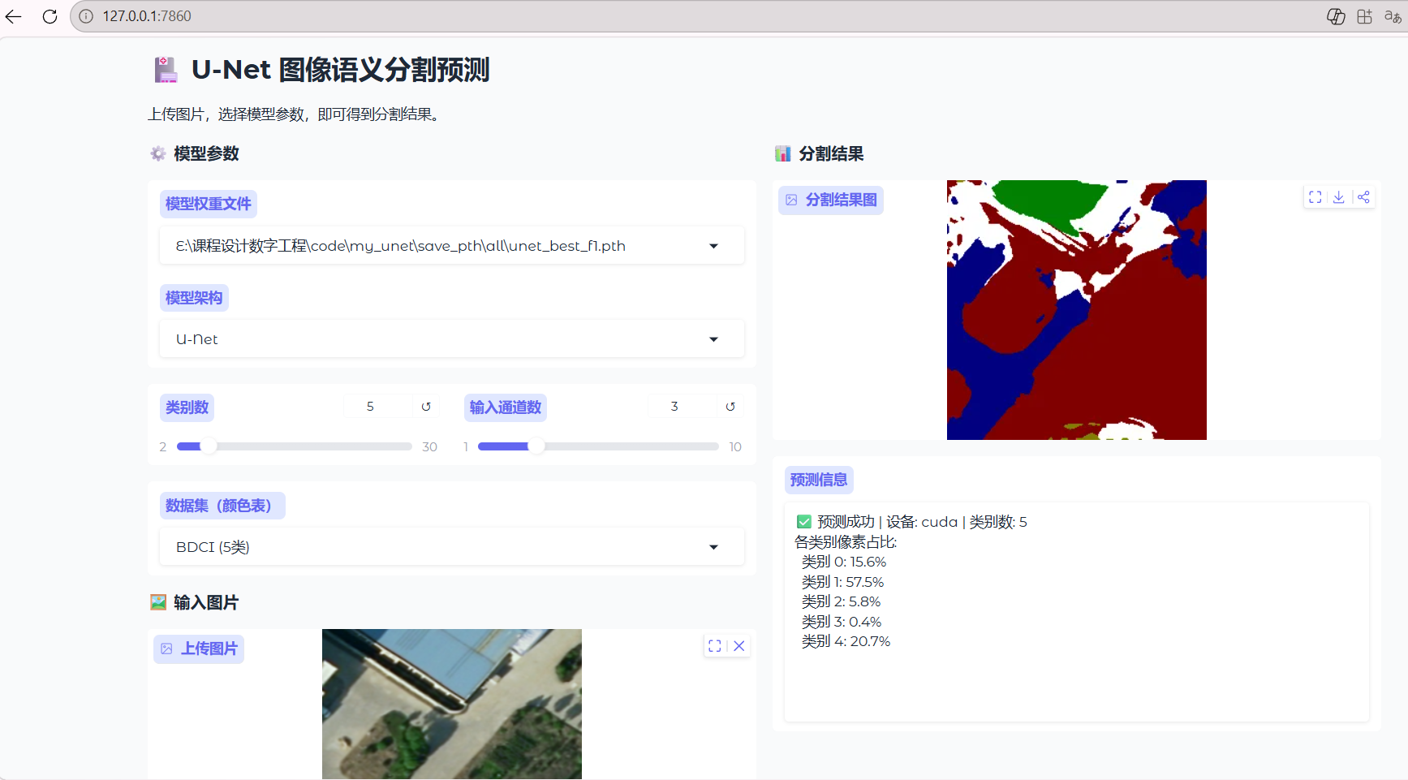

六、实验（实践）结果及分析

七、实习（实践）总结与体会
总结实习中的主要收获，发现不足，以及实习中的主要感受。

